在线药剂浓度数字
SSA101
传感器用户手册

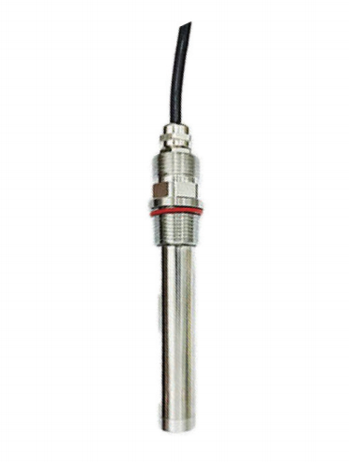

服务电话：400-616-3502

上海鼎桓流体控制有限公司

在线药剂浓度传感器用来测量水中的荧光剂PTSA浓度。可以组装在定制的三通中，三通规格是DN25的，同时配有标准内丝，方便安装在取水回路中。
带有内部隔离的4-20mA电流输出，可以连接到任何支持隔离或非隔离4-20mA 输入的控制器或PLC。
设计独特，使得它避免污垢的堆积而对影响测量数据，也更容易清洗。
使用波长较窄的激发二极管，配有特制的滤光片，这极大地提高了稳定性。
其他性能指标包括：
- 荧光剂PTSA的投加量可以减少，投加比例1000:1药剂控制浓度大于30ppm）；
- 可以采用荧光剂PTSA浓度在20到100ppb之间的标准溶液；
- 自动对不高于40NTU的浊度进行补偿；
- 自动对等效为10ppm铁产生的色度进行补偿；
- 便于拆装清洗

2、标准配置
三通套件
防水线缆
使用手册

3、产品规范
输入:15-24VDC
输出:4-20mA和RS-485ModbusRTU
水样温度:4-40°C
工作温度:4-49°C
储存温度:0-60°C
工作压力:不高于4bar
流速:100-500L/h
线缆长度:5米,IP67防护
功率:<5w
尺寸:长160mm,直径22mm
重量:250克
测量范围:0-200ppb(精度为±1pp bor5%)

4、安装
CY-51C0安装时需要一个定制的三通，建议安装时将三通安装到循环水的管路中使得水流从下往上（低进高出）的方式流过SS-510。

荧光传感器的流通池的安装示意图：
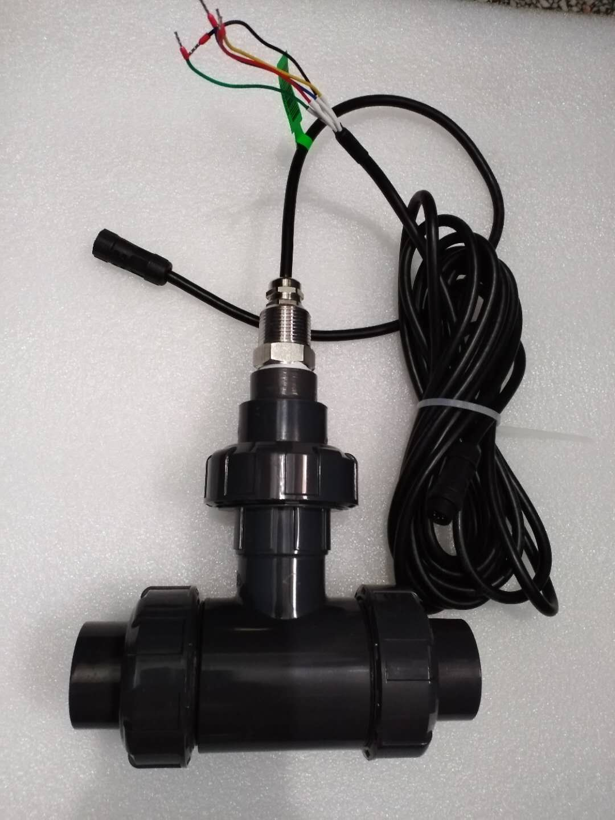
5、使用
据下面的接线定义的方法将RY-510连接到控制器或PLC。
24V电源地和4-20mA输出地在RY-510内部是短接的，因此如果24V电源地和4-20mA输出地是共用的。
SS-510使用外部的直流电源供电，请确保直流电源输出电压在15V到24V之间。
另外，请用电工胶布将无需连接到控制器的线缆妥善封闭。

接线定义：
红（电源+）、 黑 （电源－）、 黄（ 485-A ）、 绿（ 485-B ）、 白（4－20mA 正极）
通迅参数（默认）： 地址：14 ， 波特率 9600 , 无校验 ， 1位停止位

如果通迅距离超过100米传输 , 为了稳定传输建议降低波特率为4800或2400

6、基本维护
前端石英玻璃片，需要用软毛刷一个月清洗一次，碎屑和堆积物要清楚干净。
可以用弱酸（比如1%的柠檬酸）来清洗，请不要用有机溶剂或者强酸来清洗。
定期地用标准荧光剂PTSA溶液来检测SS-510的读数，如果有偏差，请用去离子水和标准荧光剂PTSA溶液重新标定。
要避免长期在37度以上的环境下存储SS-510；如果在室外安装，请适当屏蔽阳光直射。

